上海同砺企业管理咨询有限公司

**《一体四翼投标模型—提高投标中标率的五大诀窍》**

**课程费用：**3980元/人 （含培训费、教材费、场地费、午餐、茶歇费及税金）

**参训对象：**企业经营负责人、各级销售管理者、销售代表、售前技术、项目交付经理及投标相关人员。

**课程地点：**上海

**课程时间:** 2天

|  |  |  |
| --- | --- | --- |
| 第一期 | 第二期 | 第二期 |
| 3月15-16日 | 7月26-27日 | 12月27-28日 |

**课程费用：**3980元/人 （含培训费、教材费、场地费、午餐、茶歇费及税金）

**参训对象：**企业经营负责人、各级销售管理者、销售代表、售前技术、项目交付经理及投标相关人员。

**课程地点：**上海

**课程时间:** 2天

|  |  |  |
| --- | --- | --- |
| 第一期 | 第二期 | 第二期 |
| 3月15-16日 | 7月26-27日 | 12月27-28日 |

**课程背景：**

* 为什么销售人员反馈项目已经得到了客户的支持，但还是不中标？在客户支持的情况下该如何确保顺利中标？
* 为什么产品、服务、客户关系都不错的企业没中标，而看起来比自己差的竞争对手反而中标了？
* 为什么有的企业投标质量和效率都很高，而自己要投一个标却那么费劲，甚至事故惊险不断？
* 评标排名不是第一，能不能质疑（异议）投诉？质疑（异议）投诉能获得哪些好处？如何应对质疑与反质疑？
* 影响中标的因素纷繁复杂，到底哪些因素才是核心？有没有专业、可复制的一套项目运作体系和方法？
* 公开招标/邀请招标/询价/竞谈/竞磋/单一来源各有什么特点，该适用于政府采购法体系还是招投标法体系？

**课程亮点：**

* + “体系完备、直击核心、降维打击、结果说话”是课程的最大特色，也是本课程的不懈追求；
  + 有投标全方位、多视角认知，更有作为食物链低端的投标人逆袭中标的实现路径
  + 大量亲身案例现身说法，有货有料有真相；
  + 2天内掌握一个模型、五大工具、七张表格、自己企业“满分”的招标文件，让投标变得有章有法有结果；
  + 不仅关注2天以内的学习，而且营造2天以后的后期跟进交流；
  + 通过实战模拟PK, 实操项目练习，投标复盘会，案例教学，互动式研讨，视频，问题带法条等方式来帮助学员理解知识，并将在项目过程中遇到的问题融入培训现场；

**课程收益：**

1. **道：**全方位、多视角、 构建对招投标活动系统、高维的认知；
2. **法：**掌握以招标文件为主体，能干事、干好事、干成事、不出事的一体四翼投标模型和思考方法；
3. **术：**学习投标与大客户销售的交融，不同角色不同阶段各司其职，避免销售过程“黑匣子”现象，发标前就准确预判中标率；

掌握控标技能和招标文件分析技巧，制作本企业“满分”的招标文件；

掌握投标管理技能，标书制作三大原则、五大技巧，实现高质量高效率投标；

掌握质疑投诉三三三法则及相关函件写作技巧，从容质疑（异议）与反质疑（异议）；

1. **器：**掌握一个模型、五大工具、七张表格，让投标变得有章有法有结果；

**课程模型：**

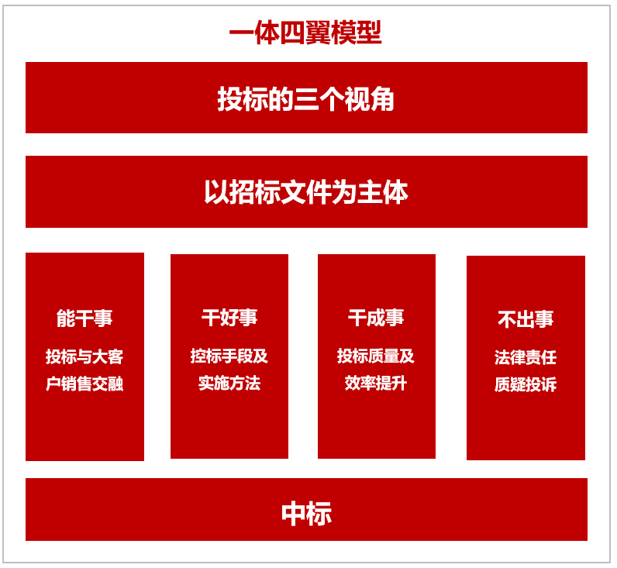

**课程大纲：**

**模块一：投标的三个视角，评标过程揭秘**

**本节：主要扩展学员的视野，建立对投标高维、系统的认知**

1. 招投标制度介绍

* 招投标的前世今生来世
* 招投标活动的本质
* 为什么说招投标活动是用一部分人的贪婪对另一部分人的恐惧
* 六种采购方式解析

1. 评标过程揭秘

* 评标委员会构成来源
* 评标基本流程
* 评标各方心态
* 评标现场案例分析
* 小组讨论：哪些关键因素决定了最后的中标结果？为了提高中标率，准备怎么做？

1. 投标模型

* 一体：为什么以招标文件为主体
* 四翼：四翼解决的问题和目标
* 实战模拟投标演练：从自以为是到自以为非

**模块二：能干事，投标与大客户销售的交融**

**本节：主要解决标前引导过程中，大客户销售不同阶段不同角色的分工和任务，以及发标前准确判断我方中标概率**

1. 大客户及大客户销售原理

* 大客户定义
* 大客户销售漏斗原理

1. 大客户销售过程中各角色的分工、任务及标前引导实战案例

* 标前引导在大客户销售过程中的定位
* 各阶段中标相关的核心任务及分工
* 大组讨论：投标项目运作过程中引导案例分享
* 测评演练：判断A、B、C三个项目F公司分别中标概率大小

**模块三：干好事，控标手段分类及实施方法**

**本节：主要掌握控标技巧、以及制作本企业专属的“满分”招标文件**

1. 六大可能出现倾向性安排的环节
2. 招标文件解析

* 招标文件形式结构
* 招标文件逻辑结构
* 资格条件
* 实质性条款
* 评分办法

1. 招标文件设计

* 设计原则及基础
* 设计技巧
* 控标逻辑

1. 投标竞争力分析表
2. 演练：结合自身企业优势，制作一份“满分”招标文件

**模块四：干成事，投标质量及效率提升**

**本节：主要解决投标管理、应标技巧及标书制作质量效率提升**

1. 投标文件的档次

* 投标文件的四种档次
* 视频：从价值几百到价值几万元的投标文件展示

1. 投标文件制作

* 一个流程
* 三个原则
* 四个技巧
* 澄清应用
* 陪围分析

1. 助力投标文件获取高分的工具演练
2. 提升投标文件制作效率的工具演练

**模块五：不出事，投标法律责任，质疑（异议）、投诉**

**本节：主要解决投标的法律责任、该不该质疑、能不能质疑，如何质疑**

1. 法律责任

* 民事责任
* 刑事责任

1. 招标投标争议

* 表达和解决民事争议的方式
* 质疑与异议的区别
* 常见错误

1. 投标质疑三三三法则

* 能不能：质疑投诉的三个基础
* 该不该：质疑投诉的三个目的
* 行不行：质疑投诉的三个技巧

1. 质疑函、投诉书模板介绍
2. 案例分析：

* A项目争议处理为什么会失败？
* B项目争议处理为什么会反败为胜？

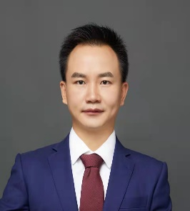**讲师介绍： 谢伟老师**

* 上海同砺智库高级顾问
* 人课合一私教班明星培训师
* 大型国企投标与解决方案总监
* 合同商务和法务双专业评审人
* 14年工作经验，原华为海外投标共享中心SPTL
* 吉林大学硕士研究生

**背景介绍：**

1. **工作经历**

**2017.02~至今 上海富欣智能交通控制有限公司投标与解决方案总监、法律合规负责人**

* 组建投标团队，将公司屡次废标的情况彻底改变，实现2017年至今0废标。带领团队多次中标重大项目，在大连地铁5号线信号项目投标翻盘过程中展示了过硬的投标文件质量；
* 商务负责人，商业模式、定价设计及评审，合同谈判，合同评审等，签订了100+经济合同（单个合同总价覆盖几千到几亿元）；
* 法律合规负责人，除了经济合同评审，也深度参与了公司引入其他股东增资扩股、公司与其他企业成立合资公司、股权转让等活动。公司合规综合管理、合规联席会议组织、年度合规工作董事会汇报、三会议案评审、公司章程修订、部门规章制度评审、各部门法律合规咨询、公司对外法律事务等。
* 销售项目管理。市场经营会议组织、销售项目周报汇总、跟踪，合同订单管理等。

**2011.10~2016.11** **华为技术有限公司**

乌兹投标共享中心SPTL、西班牙Telefonica系统部产品经理(2011-2016)

* 组建了乌兹别克斯坦投标共享中心核心网投标团队，打造从无到有、投标质量、投标效率双过硬的投标团队；
* 曾任UZ BSSC OEC主任和生活委主任，促进中方和本地员工融洽相处、生活关怀、困难援助等事务；
* 解决方案经理，操盘西班牙Telefonica PCRF等项目， 从机会点挖掘、组织大型解决方案workshop，比拼测试、投标到最后成功中标。
* 跨文化团队管理，曾带领拉美14个子网和欧洲2个子网团队多次中标项目

**2008.07~2011.10阿尔卡特朗讯青岛研发中心软件研发工程师**

* 电信网络软件研发工程师，13025.6项目PE，带领分散在美国、印度、南京、青岛的工程师，按期顺利交付项目；
* 三年解决了100多个全球运营商网络软件bug, 成为bug fix能手，GTS团队点名寻求支持的工程师；
* 一线经理培训，青岛研发中心网上自学标兵

1. **招投标项目案例**

谢伟老师具有丰富的国内和海外投标经验，尤其擅长城市轨道交通、通信行业工程和设备采购项目投标。

* **国内投标项目**

青岛市地铁6号线一期工程列车自主运行系统（TACS）项目 (中标2.6亿元)

大连地铁5号线信号系统翻盘项目（中标2.05亿元）

墨西哥蒙特雷4、5、6号线信号系统项目（中标2.9亿元）

太原地铁2号线信号系统（含综合监控）项目（中标3.12亿元）

柳州跨坐式单轨信号与通信系统项目(中标3.41亿元)

武汉光谷悬挂式单轨信号系统（含综合监控）项目 （中标1.5亿元）

都江堰M-TR旅游客运专线运行控制系统项目 （中标8850万元）

武夷新区轨道交通线上工程信号系统项目 （中标 4450万元）

丽江城市综合轨道交通项目 （中标2130万元）

恩施青云崖悬挂式单轨信号系统项目 （中标1650万元）

* **海外投标项目**

西班牙Telefonica PCRF项目（中标）

西班牙ONO 核心网项目 (中标）

秘鲁Telefonica SBC 项目 （中标）

意大利Wind vIMS项目 （中标）

意大利VDF核心网项目（中标）

德国TO2 PCRF项目（中标）

英国Truphone电信集团项目(中标)

乌兹别克斯坦核心网项目（中标）

哈萨克斯坦核心网项目（中标）

土耳其Turkcell项目（中标）

1. **课程体系**

**投标课程体系： 合同课程体系：**

《投标团队组建与投标流程打造》 《买卖合同风险防范及评审实务》

《评标过程揭秘及中标关键要素》 《租赁合同风险防范及评审实务》

《标前引导核心任务及操盘方法》 《借款合同风险防范及评审实务》

《控标手段六大分类及实施方法》 《担保合同风险防范及评审实务》

《投标项目质量及效率提升方法》 《中介合同风险防范及评审实务》

《交标、评标、质疑（异议）实务》 《广告合同风险防范及评审实务

**企业创始人系列** 《合伙合同风险防范及评审实务》

《企业股权架构设计与控制权设计》《出资合同风险防范及评审实务》

《公司法与公司治理》 《咨询服务合同风险防范实务》

**软实力提升** 《债权转让合同风险防范及评审实务》

《非权威影响力》《股权转让合同风险防范及评审实务》

《一线经理管理技能培训》 《股权代持合同风险防范及评审实务》

《招商引资合同风险防范及评审实务》

1. **微咨询项目**

* **投标团队组建与投标制度流程建设**

谢伟老师曾两次从0到1到强组建投标团队，一次在华为乌兹别克投标共享中心，另一次是现在任职的上海富欣智能交通控制有限公司。在华为乌兹投标共享中心，从招聘本地员工，承接业务，提升投标质量、提升投标效率等方面循序渐进，打造了一只质量和效率双高的投标团队，有效承接了西欧、东北欧、中亚、俄罗斯四大区域的业务，达到了投标共享中心专业、高效、共享的目标；另一次是现在任职的公司，组建投标团队后，将公司屡次废标的情况彻底改变，实现2017年至今0废标。并在大连地铁5号线投标项目翻盘过程中展示了过硬的投标文件质量。

* **合同拟定、谈判、评审、履行全过程管理**

谢伟老师的工作覆盖合同全生命周期，从招投标文件、合同签订、到后期的合同合规履行、合同争议解决，结合华为LTC流程及公司实际情况，为现在的公司建立了一套合同全生命管理办法，让合同成为公司的利润之舟、助力公司行稳致远。

**报名表格：**

课程名称：《一体四翼投标模型—提高投标中标率的五大诀窍》

上课时间：_________________ 课程费用：3980元/人 上课地点：上海

|  |  |  |  |
| --- | --- | --- | --- |
| **公司名称：** |  | | |
| 公司地址： |  | | |
| 联系人： |  | 电话： |  |
| 性别： |  | 传真： |  |
| 部门及职务： |  | E­-mail： |  |
| 参加人姓名： | 部门及职务 | 手 机： | E­-mail |
|  |  |  |  |
|  |  |  |  |
| **您的其他要求和相关说明：**   * 付款方式：□现场交课程券 □课前汇款 □其他 * 预定宾馆：□需要 □不需要 住宿标准及预算要求 * 预定票务：□需要 □不需要 车次或航班要求 * 其他要求：   **听课须知：**   * 案例式教学，小班授课，限招35人； * 以报名先后顺序为准，满班后的报名学员自动转为下期。 | | | |